实验内容

声明Student类，其成员变量包含学号、姓名、数学成绩和计算机成绩。要求：该类的构造方法中用到this关键字；对于每一个属性，都要有对应的set方法和get方法来设置属性的值和获取属性的值。还要有一个void print()方法，功能是输出成员变量的信息。

在主类的main方法中，创建学生类的数组，从键盘上输入若干学生的信息，之后输出这些学生的信息；将学生信息分别按照两门课程的成绩升序排序。

声明学生类Student的子类——研究生类PostGraduate，其中，研究生类继承了父类的学号、姓名、数学成绩和计算机成绩，此外，研究生类新增了两个成员变量：导师姓名（String类型）和研究方向（String类型）。

研究生类要重写父类的void print()方法，功能是输出成员变量（6个成员变量）的信息。（提示：从父类继承的成员变量可以在子类的构造方法中使用super关键字。）

实现方法

1. **三个主要类：**

StudentApp 类：主类，程序入口。提供学生信息的输入、排序并显示功能。

Student 类：学生的基本信息，包括学号、姓名、数学成绩和计算机成绩。该类提供了构造方法、用于访问对象属性的get函数和用于修改对象属性的set函数以及用于打印学生信息的 print 方法。

PostGraduate 类：继承自 Student 类，研究生的基本信息。除了继承自 Student 的属性外，还添加了导师姓名和研究方向两个属性。根据对应属性，该类也提供了对应的构造方法、用于访问对象属性的get函数和用于修改对象属性的set函数以及打印学生信息的 print 方法。

1. **学生信息输入**

使用控制台程序，输入学生信息（学号、姓名、数学成绩、计算机成绩以及学生类型）。创建动态数组studentsArray，使用循环逻辑使用户输入学生信息直到完成所有信息的输入，程序会创建相应的学生对象（Student 或 PostGraduate）并将其添加到动态数组studentsArray中。

1. **学生信息排序并展示**

在displayInOrder(ArrayList<Student> studentsArray, int choice)中实现，传入学生信息列表studentsArray和选择所代表的int类型参数，选择按数学成绩或计算机成绩，用比较器Comparator对数组studentsArray中的学生对象进行排序，并将排序后的学生信息显示出来。

1. **鲁棒性处理**

用try-catch实现输入数据类型的错误提示，防止无效的数据输入而导致程序异常的情况。下图为本该输入double数值时输入其他类型导致的错误提示信息。

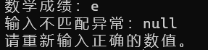

实验结果

以下为程序截图。

1. **主程序仅包括Student类对象的输入和显示。**

输入学生信息。

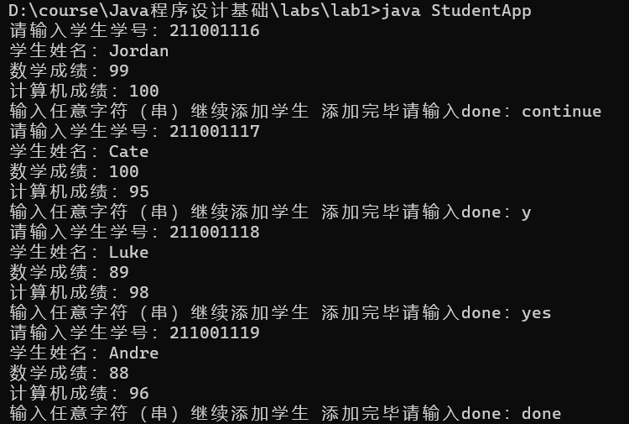

选择数学成绩升序的排序方式。

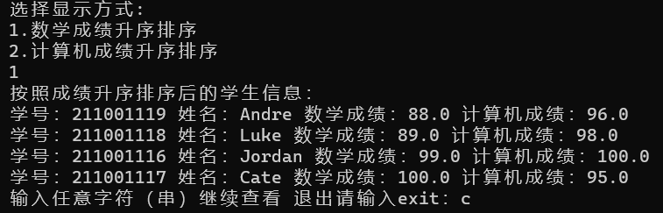

选择计算机成绩升序的排序方式。

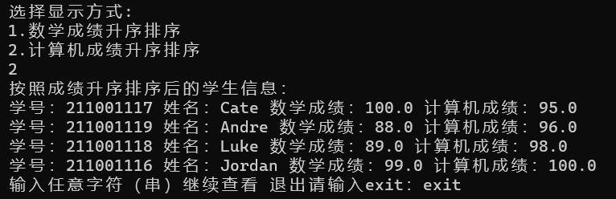

1. **主程序包括Student类和PostGraduate类的输入和显示。**

输入学生信息。

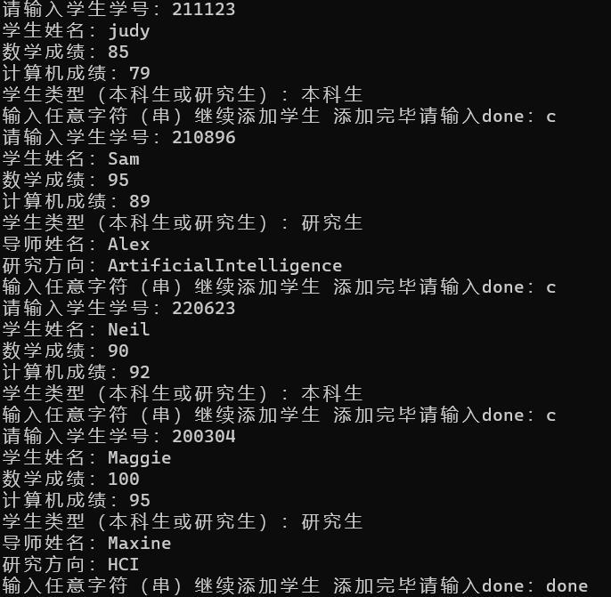

选择数学成绩升序的排序方式。

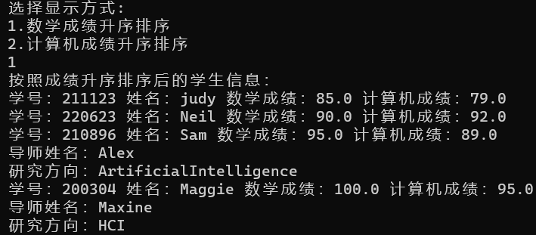

选择计算机成绩升序的排序方式。

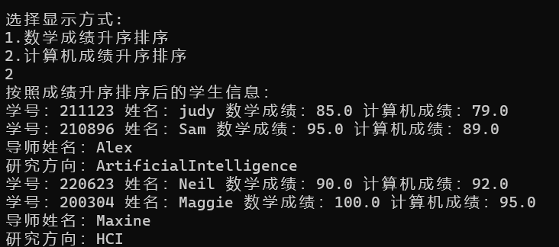

结论分析

本项目用Java的基础面向对象特性创建一个简单的学生信息管理系统。通过类的设计和继承，我们能够表示不同类型的学生，并有效地管理和展示他们的信息。项目还包括错误处理功能，以提高程序的稳定性和用户体验。后续这个项目可以根据需求进行扩展和改进。